校企共同研讨课程图片

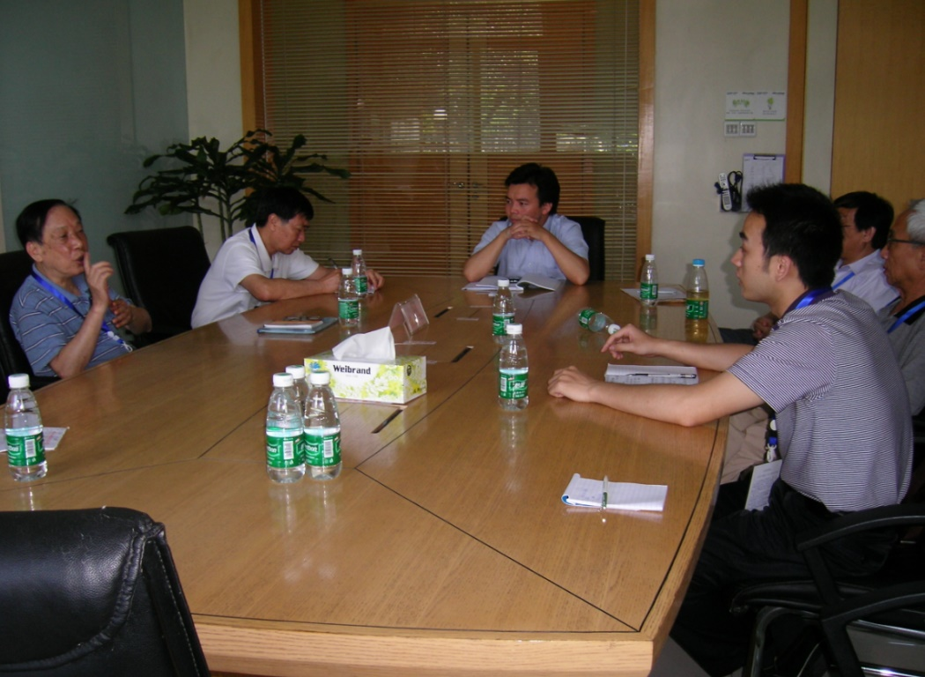

图1校企共同进行课程研讨

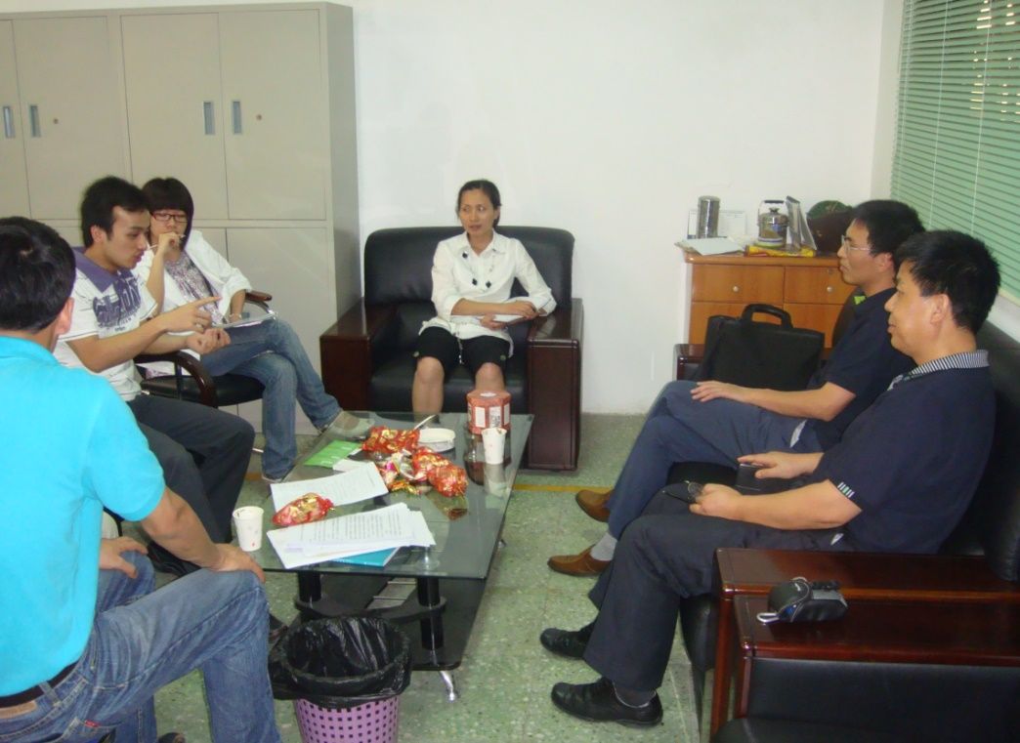

图2校企共同进行课程研讨